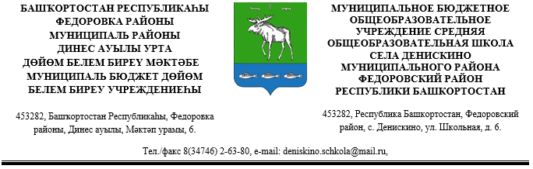
бойорок |  | приказ
«06» ноябрь 2024 й. | №90 | «06» ноября 2024 г.

О проведении итогового сочинения в МБОУ СОШ с. Денискино муниципального района Федоровский район в 2024-2025 учебном году

В соответствии с Федеральным законом от 29.12.2012 года №273-ФЗ «Об образовании в Российской Федерации», Порядком проведения государственной итоговой аттестации по образовательным программам среднего общего образования, утвержденным приказом Министерства просвещения РФ и Федеральной службы по надзору в сфере образования и науки от 04.04.2023 г. №233/552, Порядком проведения итогового сочинения (изложения) в Республике Башкортостан, утвержденным приказом Министерства образования Республики Башкортостан от 27 ноября 2015 года №2303 (с изменениями), методическими рекомендациями, направленными письмом Федеральной службы по надзору в сфере образования и науки от 14 ноября 2024 года №04-323 приказом Министерства образования и науки Республики Башкортостан от 31.10.2024 года №2326 «Об организации проведения итогового сочинения (изложения) в Республике Башкортостан в 2024-2025 учебном году», приказом МКУ Отдел образования от 05.11.2024 года №255 «О проведении итогового сочинения (изложения) на территории муниципального района Федоровский район в 2024-2025 учебном году», в целях организации проведения итогового сочинения в МБОУ СОШ с. Денискино муниципального района Федоровский район,

ПРИКАЗЫВАЮ:
1. Провести итоговое сочинение как условие допуска к проведению государственной итоговой аттестации по образовательным программам среднего общего образования (далее ГИА), а также Сочинения в целях использования его результатов при приеме на обучение по программам бакалавриата и специалитета в образовательные организации высшего образования: 04 декабря 2024 года;
2. Начало итогового сочинения в 10.00 ч. по местному времени.
3. Обеспечить проведение итогового сочинения (изложения) с продолжительностью 3 часа 55 минут (235 минут).
В продолжительность написания итогового сочинения (изложения) не включается время, выделенное на подготовительные мероприятия (инструктаж участников
